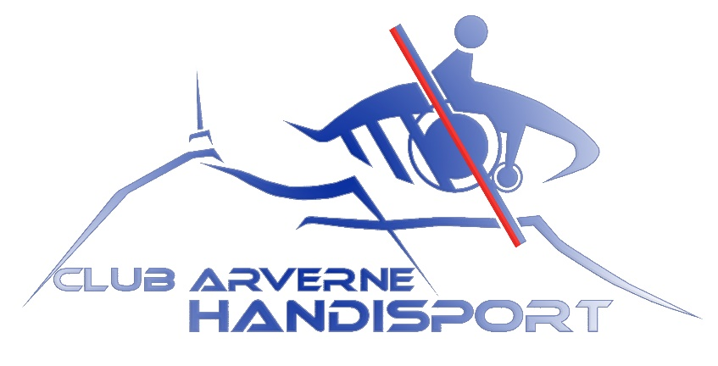

Annexe 1 - Données personnelles, RGPD Bénévoles et Sportifs.

Les données qui vous sont demandées dans le formulaire de cotisation via la plateforme Hello Asso sont nécessaires aux fins d’inscription et à la réalisation de la mission de développement des activités physiques et sportives de l’association Club Arverne Handisport située 68 rue Fontgiève, Pavillon La Chasse, 63000 Clermont-Ferrand – 0621982934 / cah63@hotmail.fr.
Le responsable des traitements est Madame WEZEMAEL Elisabeth, présidente.
La présente information est fournie en application du Règlement (UE) 2016/679 du Parlement européen et du Conseil du 27 avril 2016 relatif à la protection des personnes physiques à l'égard du traitement des données à caractère personnel et à la libre circulation de ces données, et abrogeant la directive 95/46/CE (ci-après « Règlement Général sur la Protection des Données » ou « RGPD ») et de la loi n°78-17 du 6 janvier 1978 relative à l'informatique, aux fichiers et aux libertés (ci-après « Loi Informatique et Libertés »)

Les données à caractère personnel suivantes sont collectées et traitées :
- Nom, prénom, date et lieu de naissance,
- Adresse postale, mail unique, téléphone,
- Nom, prénom du responsable légal (Tuteur/Coordinateur/Parent)
- Informations d’ordre médical relatives aux sportifs comme le type de handicap, le besoin d’une tierce personne, les problèmes de santé…

Elles font l’objet des traitements principaux nécessaires à :
- La gestion de l’inscription auprès de la Fédération Française Handisport,
- La gestion administrative auprès de notre assurance,
- La diffusion d’information intra et extra sportif,
- La gestion administrative et comptable,
- La gestion des activités proposées par notre Club au sein de nos locaux, mais également en extérieur.

Ces données sont conservées pendant la saison sportive et par tacite reconduction lors du renouvellement de la cotisation et ce durant les dix années qui suivent la fin de la cotisation.
Vous disposez de droits d’accès, de rectification, d’opposition, d’effacement et de portabilité de vos données personnelles ainsi que de limitation au traitement de ces données dans les conditions prévues au RGPD en adressant un email à cah63@hotmail.fr ou un courrier au 68 rue Fontgiève, Pavillon La Chasse, 63000 Clermont-Ferrand.

Dans le cadre des animations sportives Handisport, vos coordonnées ou celles relatives à votre enfant sont également transmises aux organismes suivants du milieu Handisport, associations sportives affiliées ou non et à certaines collectivités territoriales, et pour les finalités suivantes :

- Au Comité Régional Handisport Auvergne-Rhône Alpes dans le cadre de la gestion interne des sportifs de l’ensemble du territoire (et au Ministère des Sports pour le recensement des effectifs) et de la remontée des données qui doit être faite au Ministère des sports à des fins de recensement des effectifs.

- A la Fédération Française Handisport dans le cadre des prises de licences type cadre, loisir, compétition, établissement et/ou pass’sport…

- Aux associations sportives affiliées ou non du mouvement Handisport pour la mise en place de projets externes à notre Club.

Pour en savoir plus sur la gestion de vos données personnelles et celles de votre enfant pour ces finalités ainsi que sur l’exercice de vos droits, vous pouvez consulter le site internet de la C.N.I.L. (www.cnil.fr) ou demander la politique de protection du ministère des Sports en adressant un email à DDC-RGDD-CAB@ddc.social.gouv.fr ou transmettre un courrier postal au 14 Avenue Dusquesne, 75350 Paris 07 (SP)

Vous disposez de droits d’accès, de rectification, d’opposition et d’effacement de vos données personnelles ainsi que de limitation au traitement de ces données dans les conditions et limites prévues par le RGPD en adressant une réclamation auprès de la C.N.I.L.
Mais, il est également possible d’établir des modifications personnelles (pour toutes personnes licenciées à Handisport) sur vos données en allant sur le site :
https://espace-licencies.handisport.org en vous connectant avec vos codes d’accès fournit par retour de mail lors de la prise de licence sportive et réaliser vous-même toutes les modifications que vous souhaitez.

Je, soussigné(e) ____________________________________, atteste avoir pris connaissance du règlement ci-dessus, le ____/____/______.

SIGNATURE

